显卡篇：
lspci确认显卡型号 注：国产显卡可能叫其他名称
成都海光DCU部署篇： 目前显卡为成都海光KONGMING K100_AI
现在各大GPU的使用均和NVIDIA和AMD生态类似，安装驱动和相应工具包即可，如NVIDIA 驱动和CUDA Tooklit
- 驱动安装
在对应官网找寻相应驱动安装包
若本地已存在对应驱动，则可能需要设置环境变量

以下以DCU为例：

1.查看设备
lspci
lspci -v -s 00:07.0
lspci -v -s 00:07:0 型号
lspci -v -s 00:07.0 | grep "Kernel driver" 查看dcu

2.查看驱动是否加载
lsmod | grep hydcu
- 监控工具
hy-smi #监控工具
Hydcu 查看DCU
- 若驱动已加载但3中的命令失效，则需设置环境变量
find / -name "hy*smi*" -type f 2>/dev/null
# 编辑bashrc文件
echo 'export PATH=/usr/local/hyhai/bin:$PATH' >> ~/.bashrc
echo 'export PATH=/opt/dtk-24.04.3/bin:$PATH' >> ~/.bashrc
source ~/.bashrc
- DTK工具包安装

1. 检查DTK主要组件是否存在
which hipcc
hipcc-version
which rocm-agent-enumerator
ls /opt/dt* 2>/dev/null || ls /opt/rocm* 2>/dev/null

2. 检查海光相关库文件
find /usr/local -name "*hy*" -type d 2>/dev/null
find /opt -name "*dtk*" -type d 2>/dev/null

3. 查看环境变量
echo $PATH
echo $LD_LIBRARY_PATH

4. 永久设置
echo 'export PATH=/opt/dtk-24.04.3/bin:$PATH' >> ~/.bashrc
echo 'export LD_LIBRARY_PATH=/opt/dtk-24.04.3/lib:$LD_LIBRARY_PATH' >> ~/.bashrc
echo 'export HIP_PATH=/opt/dtk-24.04.3' >> ~/.bashrc
source ~/.bashrc
- 其它情况
代码运行时，可能仍出现动态依赖库问题，一般情况下缺什么找什么：使用find命令。找到命令后或进行环境变量设置或进行软连接操作。
四、torch等版本安装
在首页光合开发者社区下找到对应的python-dtk-torch-torchvision-torchaudio-triron进行下载安装

基础环境安装篇：

Uname -m 确认系统架构 分为x86或者arm64随后以下步骤分为两个版本，下述以arm64为例

一、conda安装
我们已经将打包好的压缩文件linux-arm64.zip放入/home/路径下。
进入该文件下路径后右击解压缩至linux-arm64。
随后首先在该文件夹下，右击打开终端，输入语句进行安装。
一般情况下：Sh Miniconda3-latest-Linux-aarch64.sh
权限高下许指定路径：bash Miniconda3-latest-Linux-aarch64.sh -p 路径
输入enter以继续。
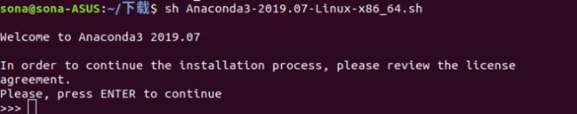
按q键跳过
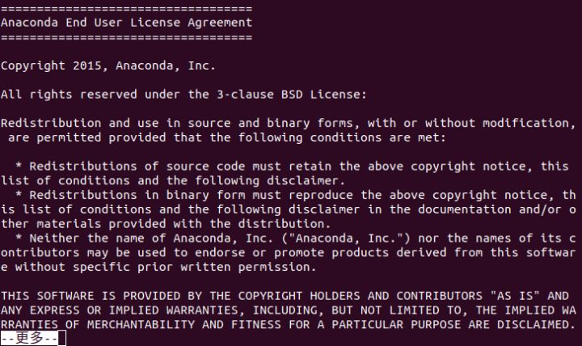

是否接受许可条款，输入yes回车

是否将Miniconda安装在当前路径下，可以输入新的路径回车安装，如果直接回车安装在默认路径下
安装Miniconda，输入yes回车
安装完成,显示 Thank you for installing Miniconda! 即成功安装。
这时关闭终端，再打开终端会在前面显示（base）表示安装成功，以后终端会默认打开在conda环境
输入conda -V可以查看安装的conda版本（此处不一定与下图版本一致）

二、创建深度学习虚拟环境
① 离线创建名称为haiguan的conda虚拟环境：
conda create -n haiguan --offline
过程及成功后如下图所示
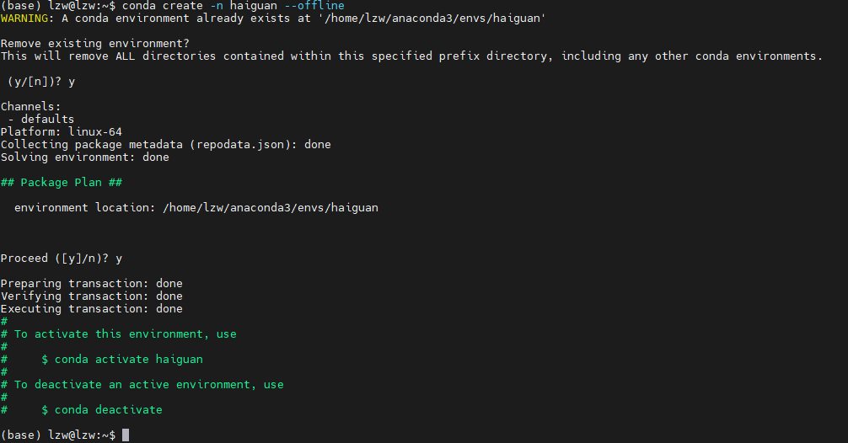
② 打开终端，切换到haiguan环境：
conda activate haiguan
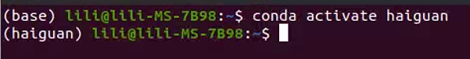

三、python和pip安装
我们需要在当前环境下安装python包和pip安装工具以便后续的安装。
①通过命令行conda install python-3.10.4-h2eada40_0_cpython.tar.bz2安装我们的离线文件python
成功后如下图所示：
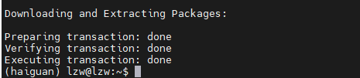
② 通过命令行conda install pip-25.0-py310hd43f75c_0.tar.bz2安装pip工具包

③随后通过pip install setuptools-75.8.0-py3-none-any.whlpip 和install wheel-0.45.1-py3-none-any.whl 两行命令安装pip相关附属利离线包（一定要用pip 命令进行这两个离线包的安装）。
②③安装成功后类似下图所示：
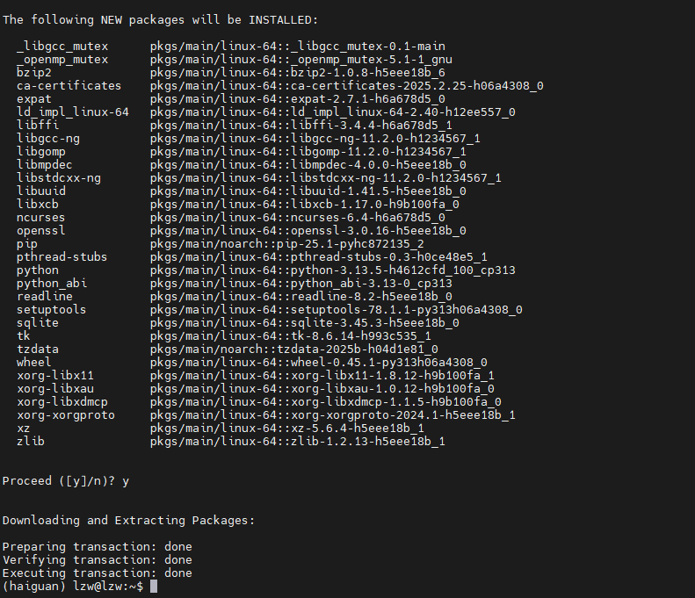

四、算法运行所需其它所有相关依赖和包的安装
我们已将算法所需要的其它依赖包全部离线下载打包至packages文件夹下：
并按包名和版本号编排至requirements.txt文件下：
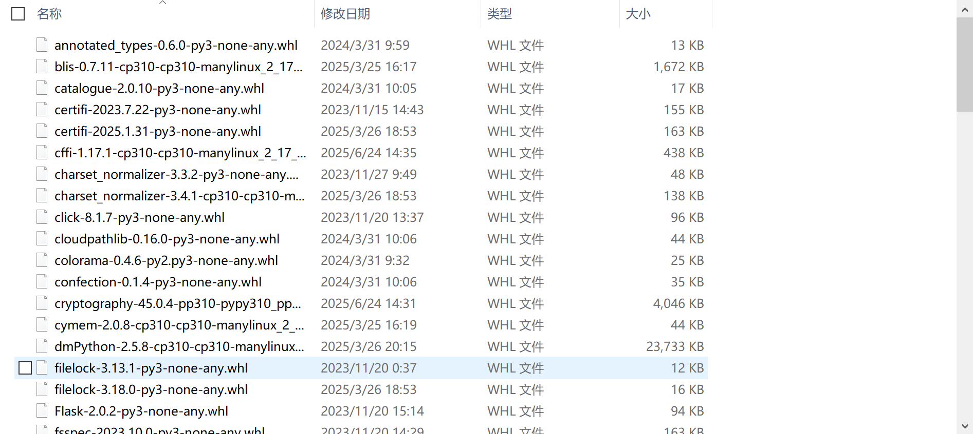
所以我们只需要运行pip install --no-index --find-links=packages -r requirements.txt
命令即可安装。
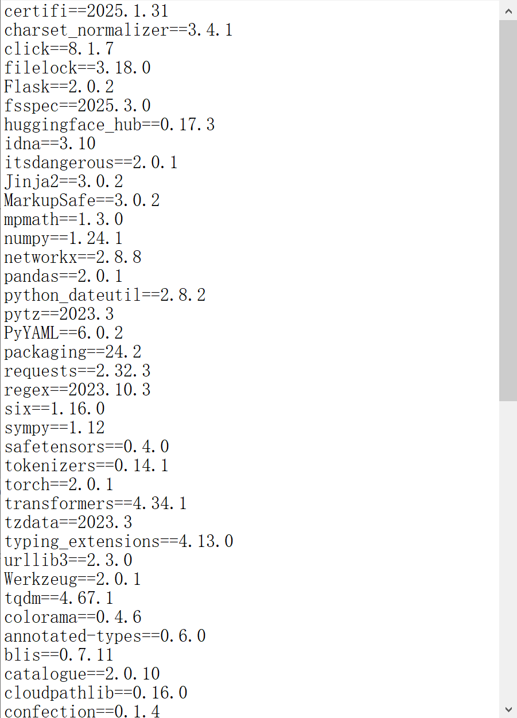
出现如下类似命令即为安装成功。
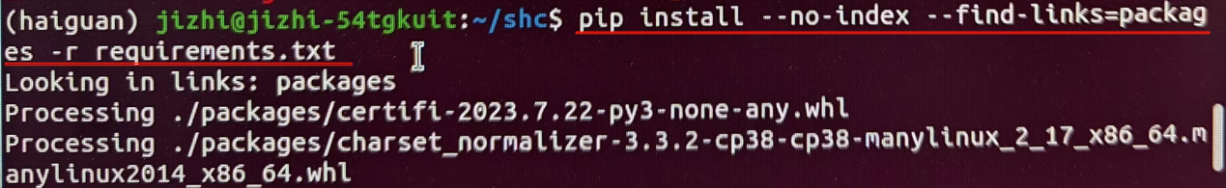

五、离线安装问题解决
离线安装后可能会出现“ImportError: libffi.so.8: cannot open shared object file: No such file or directory”报错，我们需要将已经离线下载好的或者在Miniconda的lib中的libffi.so.8.1.2文件复制到home/Miniconda3/envs/haiguan/lib下，然后在lib下打开终端通过以下命令建立软链接：ln -s libffi.so.8.1.2 libffi.so.8即可。
分步骤如下：
①首先，进入到home/Miniconda/lib下找到 libffi.so.8.1.2文件，如下图所示。
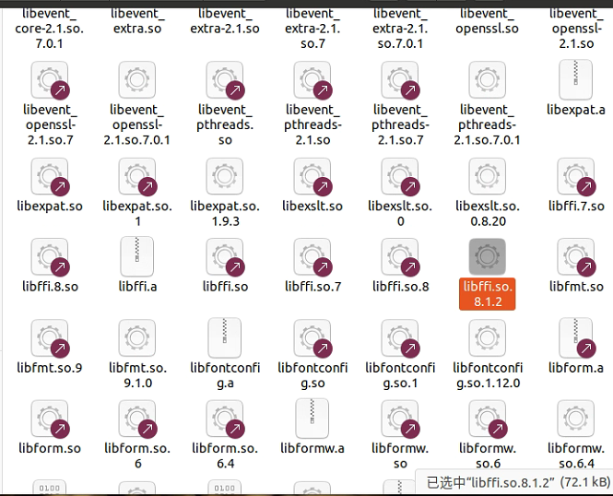
②随后右击该文件，点击复制。
③随后进入到/home/miniconda/envs/hiaguan/lib下，右击粘贴该文件。
④在home/Miniconda3/envs/haiguan/lib打开终端，运行ln -s libffi.so.8.1.2 libffi.so.8 命令建立软链接。至此该问题解决
到此，我们的算法运行环境安装部署完毕。

六、启停服务器
1.启动服务（关闭终端仍可后台运行）
首先进入/home/linux-arm64/code 路径下，我们的代码保存在code文件下且名为calculate_similarity5.py。
①我们在该文件夹内打开终端
②通过conda activate haiguan 激活该服务所需虚拟环境
③通过命令：nohub python calculate_similarity5.py & 启动服务。成功后如下图所示：
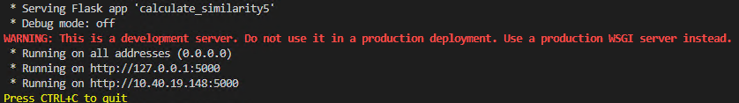
2.关闭服务
我们的服务运行在端口40000上，所以查看使用40000端口号的python进程命令为：lsof –i：40000；查询到进程号后通过命令：kill -9 进程号 关闭后台运行的进程。

七、（RDP可选）vscode安装：
Sudo dpkg -i code_1.83.0-1696350811_amd64.deb
安装完成后，在终端输入code进入vscode
安装python扩展：
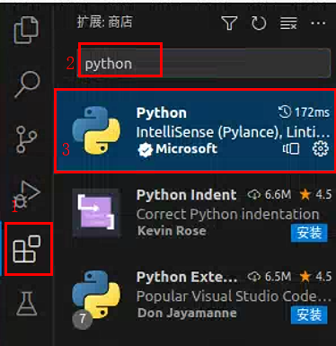
点击右下角，选择解释器（haiguan）：
